Примеры описания свойств функции
- 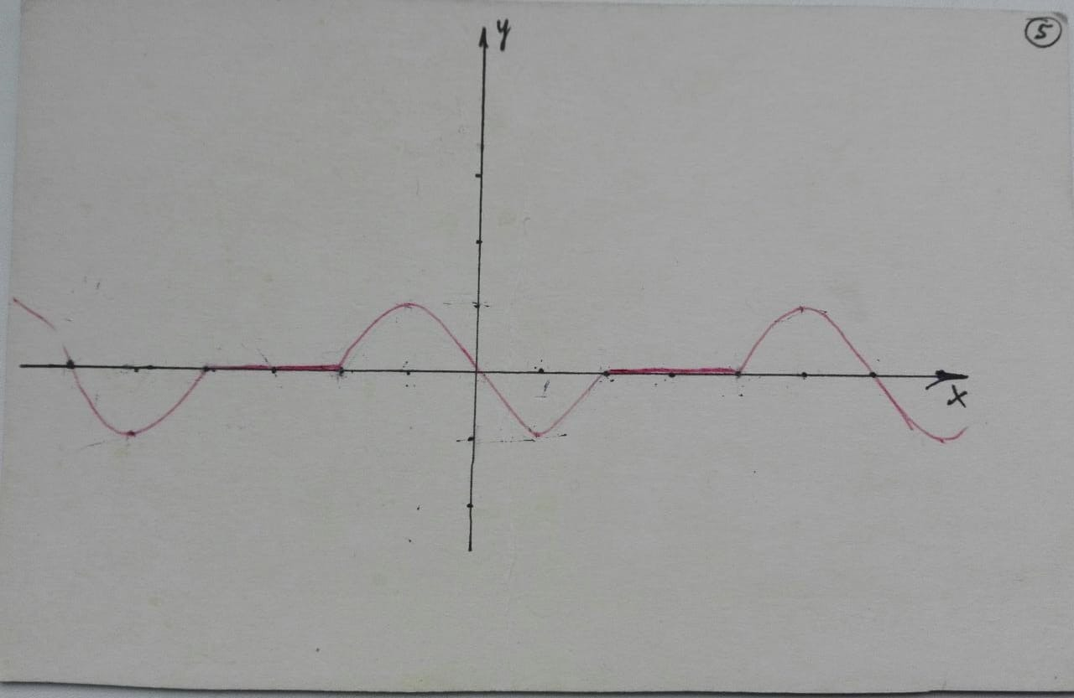
1) Область определения: $х∈\left(-∞;+∞\right)$
2) Множество значений: $у∈\left(-1;1\right)$
3) Функция периодическая: период T= 6
4) Функция непрерывна
5) Функция нечетна (график симметричен относительно начала координат)
6) Нули функции: у = 0 при $х∈\left\{0+6n\right\}∪\left[2+6n;4+6n\right], n∈Z$
7) $y_{max}=1 при x_{max}=-1+6n$,
8) $y_{min}=-1 при x_{min}=1+6n, n∈Z$
9) $y↑ при x∈\left(-2+6n; -1+6n\right) n∈Z$
10) $y↓ при x∈\left(-1+6n;1+6n\right)$.

- 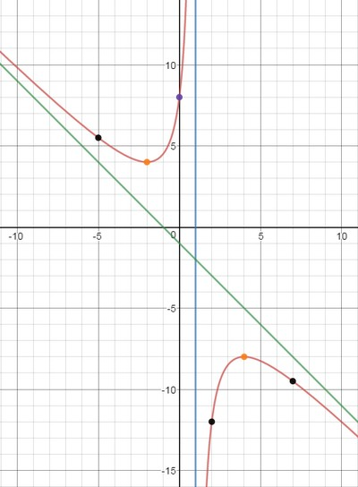
- $х∈\left(-∞;1\right)∪\left(1; +∞\right)$ х = 1 – точка разрыва.
- $у∈\left(-∞; -8\right]∪[4; +∞)$
- $Функция разрывна.$
- $Функция не является четной и не является нечетной.$
- $Функция не имеет нулей$.
- $y_{max}=-8 при x=4$
- $y_{min}=4 при х= -2$
- $y↑при x∈\left(-2;1\right)∪\left(1;4\right)$
- $y↓при x∈\left(-∞; -2\right)∪\left(4; +∞\right)$
- 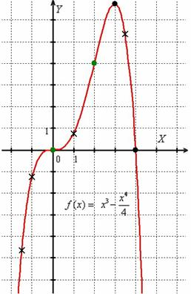
- Область определения: $х∈\left(-∞;+∞\right).$
- Множество значений: $у∈\left(-∞;7\right)$.
- Функция непрерывна.
- Функция ни четна, ни нечетна.
- Нули функции: у = 0 при х = 0 и при х = 4.
- $y_{max}=7 при x=4$
- $y↑при x∈\left(-∞;4\right)$.
- $y↓при x∈\left(4; +∞\right)$

- 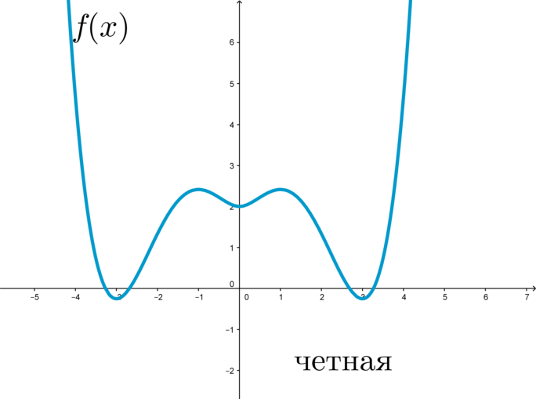
- Область определения – это возможные значения аргумента х. Для данной функции Х может принимать любые значения ( график неограниченно можно продолжить влево и вправо). Обозначается область определения D(y) = (-∞; ∞)
- Множество значений функции – это значения у (вдоль оси ОУ) E(y)= (- 0.25; ∞). Самая нижняя точка -0,25 (примерно), вверх можно продолжить неограниченно.
- Функция четна (график симметричен относительно оси ОУ).
- Нули функции – точки в которых функция обращается в нуль (точки пересечения графика с осью ОХ). Для данной функции х₁= - 3,3; х₂= -2,7; х₃ = 2,7; х₄ =3,3 (в точках пересечения числа не целые, поэтому берете приближенные значения)
- Функция непрерывна, так как график одна сплошная линия.
- Функция не периодична.
- Функция возрастает на интервалах Х$∈$ (- 3; - 1) $∪$ (0; 1)$∪$ (3; ∞)
- Функция убывает на интервалах Х$∈$ (- ∞; - 3) $∪$ (- 1; 0)$∪$ (1; 3).
- Минимальное значение у_{min} = - 0.25 при x = - 3 и x = 3; y_{min} = 2 при x=0.
- Максимальное значение функции y =2.5 при х = 1 и х = - 1.
Область определения функции – это все возможные значения, которые может принимать аргумент Х.
- Найти область определения функции $\frac{\sqrt{3-х}}{\left(х-4\right)\left(х+5\right)}$
Решение: выражение под корнем должно быть неотрицательным, то есть $3-х≥0 → 3≥х → х≤3$, значит Х может принимать все значения, меньшие или равные трем. Но делить на 0 нельзя, поэтому $\left(х-4\right)\left(х+5\right)≠0$,
х – 4 $≠0$ и х + 6 $≠0,$ значит надо исключить числа 4 и - 5.
ОТВЕТ: $Х ∈ \left(-∞; -5\right)∪(-5;3]$.
- Найти область определения функции $\frac{\sqrt{15-2x-x^{2}}}{4x}$
$$\left\{\begin{aligned}15-2х-х^{2}≥0 \\ 4х≠0 х≠0\end{aligned}\right.$$
$$15-2х-х^{2}=0 или х^{2}+2х-15=0$$
$$D=b^{2}-4ac=4-\left(-60\right)=64=8^{2}$$
$x_{1,2}=\frac{-b±\sqrt{D}}{2a}=\frac{-2±8}{2}= -5 и 3$.
Методом интервалов решаем неравенство
Ответ: [- 5; 0)$∪(0;3]$.

- Найти нули функции $f\left(x\right)=\frac{4x^{2}+4x-3}{x+2}$.
$$4x^{2}+4x-3=0; х+2≠0$$

$$D=b^{2}-4ac=16-\left(-48\right)=64$$
$$x_{1,2}=\frac{-b±\sqrt{D}}{2a}=\frac{-4±8}{8}= -\frac{3}{2} и \frac{1}{2}$$
Ответ: у = 0 при х = -1,5 и х = 0,5.
- Найти значение функции $f\left(x\right)=\sqrt{x^{2}+\frac{9}{4}x+32}$ в точке х = - 8.
$$f\left(x\right)=\sqrt{{\left(-8\right)}^{2}+\frac{9}{4}\left(-8\right)+32}= \sqrt{64-18+32}=\sqrt{78.}$$
Самостоятельно:
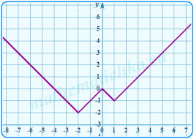

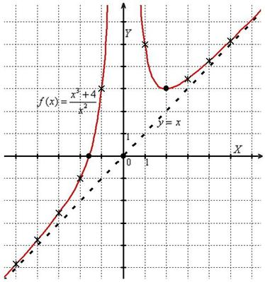

- Найти область определения функции f( x) = $\frac{\sqrt{5-х}}{\left(х-4\right)\left(х+5\right)}$.

- Найти нули функции f( x) = $\frac{3x^{2}-16x-12}{x-1}$.

